开发规范
- 类要有注释，标明该类的功能及作者，如图：
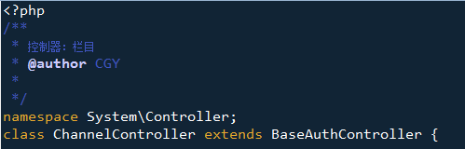

- 函数（方法）

